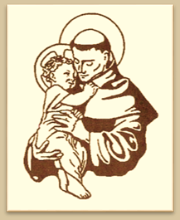

Zapraszamy

dzieci w wieku przedszkolnym
do wzięcia udziału w Konkursie Plastycznym

„Mój ulubiony święty"

Honorowy Patronat:

Biskup Drohiczyński Piotr Sawczuk
Senator Maria Koc
Burmistrz Miasta Węgrów Paweł Marchela
Starosta Powiatu Węgrowskiego Ewa Besztak
Papieski Wydział Teologiczny w Warszawie Sekcja św. Jana Chrzciciela

Organizatorzy:

Katolickie Przedszkole św. Antoniego w Węgrowie
Wydział Katechezy i Szkolnictwa Katolickiego Kurii Diecezjalnej w Drohiczynie
Parafia Rzymskokatolicka pw. św. Piotra z Alkantary i św. Antoniego z Padwy
Fundacja MATER

Szczegółowe informacje (regulamin, harmonogram, arkusz zgłoszeniowy, karta pracy, zgoda na przetwarzanie danych osobowych) znajdują się na:
www.przedszkole.klasztorwegrow.pl oraz www.katecheza.drohiczynska.pl
lub pod nr tel.: 885 052 052

